

**“Corporación educacional Gloria Méndez Briones”**

**“Educando con amor para formar grandes personas”**

**ASIGNATURA: Educación Tecnológica NIVEL: séptimo**

**ACTIVIDAD N°: 5 PROFESOR/A: Jacqueline Ullmann**

**Objetivo de la actividad: Utilizando material en desuso, hacer posa vasos, para proteger y decorar las mesas de tu casa al servir las bebidas frías o calientes.**

**Posa vasos o jarros**

**Materiales:**

* **4 o 6 Cds en desuso ( si tienes menos no importa, la cantidad depende del material que tengas en casa)**
* **Servilletas con diseños, recortes de figuras de revistas, diarios o papel de regalo.**
* **Hojas de goma Eva o cartón forrado ( opcional si quieres darle más grosor al posa vaso)**

**Útiles y herramientas:**

* **Tijera**
* **Cola fría**
* **Un plato o envase para preparar el agua con cola fría**
* **Un pincel**
* **Una lima de uña**
* **Un pedazo de bolsa plástica del porte del cd-**

**Instrucciones:**

**0.- Si quieres puedes pintar con pintura blanca los Cds ( si tienes pintura)**

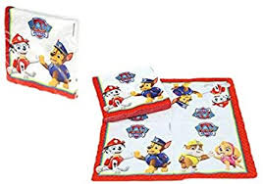 **1.- Si trabajas con servilleta .Dóblala en cuatro, obtendrás cuatro cuadrados.**

**2.- Si vas a poner Goma Eva o cartón. Marca el CD en la Goma Eva o en el cartón**

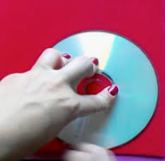

**3.- Recorta el círculo y pégalo en el CD, en la cara que dejarás para abajo.**

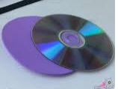

**4.- Luego tomas uno de los cuadrados de servilleta y le sacas cuidadosamente los papeles**

**Blancos que tienen.**

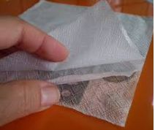

**5.- En un envase preparas, pones un cucharada con cola fría (de las de té) y media cucharada de agua y revuelves para mezclar.**

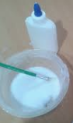

**6.- Luego con mucho cuidado le pones la cola fría al CD, ayudándote con el pincel.**

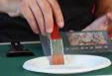

**7.- Pegas cuidadosamente la servilleta sobre el CD-**

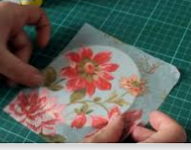

**8.- Luego pones sobre el disco que ya tiene pegada la servilleta, el plástico haciendo presión para que la servilleta se pegue bien. ( Así no rompes la servilleta)**

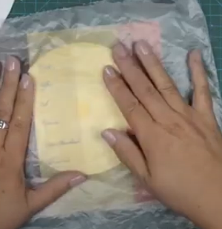

**9.- Espera que se seque bien y luego con la lima para uñas, la vas pasando por los bordes, haciendo un movimiento de arriba hacia abajo, esto cortará lo que sobra de la servilleta.**

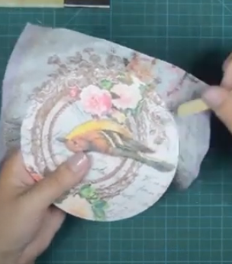

**10 Luego le pasas con mucho cuidado, de la cola fría que preparaste con agua, esto a modo de barniz, dejas secar.**

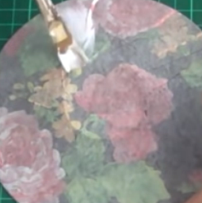

**Y listo el posa vaso.**

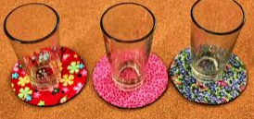

**Si no tienes servilletas**

**1.- Recorta imágenes de revistas o papel de regalo y realizas casi mismos pasos anteriores. Exceptuando el paso número cuatro.**

Estos son los míos

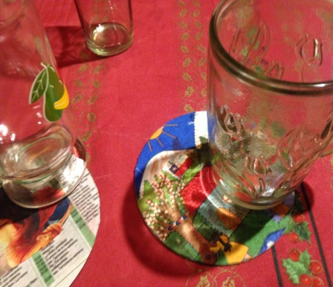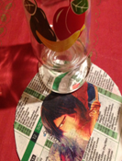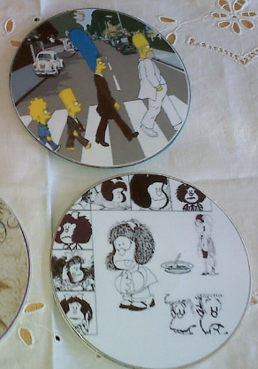 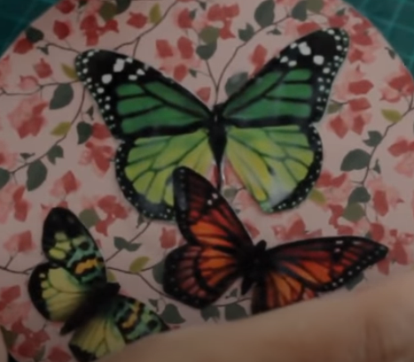

**Te dejo algunos link don puedes encontrar ideas y otras formas de hacer porta vasos reciclando.**

<https://www.youtube.com/watch?v=5rcTDMuRduA>

<https://www.youtube.com/watch?v=VCEMmpRSYrg>

<https://www.youtube.com/watch?v=0sihhIvj51A>

**Queridos Niños espero se encuentren bien.**

**Sigan cuidándose mucho ustedes y a sus familias; sigan al pie de la letra los cuidados que hay que tener para no enfermar**. NO SALGAN

**Eviten los cambios de temperatura y el frío.**

**Espero les guste esta idea que he encontrado fácil. Usando estas ideas ayudamos a cuidar el ambiente..**

**Abrazos virtuales**

**Tía Kelly**

|  |
| --- |
| **IMPORTANTE:**  **Y recuerda**  **Me pueden enviar fotos de su trabajo o dudas del trabajo al siguiente email.**  [**jacqueline.ullmann@cegmb.cl**](mailto:jacqueline.ullmann@cegmb.cl) |